Arrêté interministériel
du 21 décembre 2012
modifiant et complétant l’arrêté interministériel du 26 février 2009 modifiant et complétant l’arrêté interministériel du 29 juillet 2005 modifiant et complétant l’arrêté interministériel du 21 décembre 2012 portant fixation des taux des droits, taxes et redevances à percevoir à l’initiative du ministère des Postes, Télécommunications et Nouvelles Technologies de l’information et de la Communication
JO n° 1 du 1er janvier 2013

le ministre des postes, télécommunications et nouvelles technologies de l’information et de la communication et le ministre délégué des finances

Vu la Constitution, telle que révisée par la loi n°11/002 du 20 janvier 2011, spécialement en son article 90 ;
Vu le règlement des radiocommunications de l’Union internationale des télécommunications, en sigle RR, spécialement en son article 18 paragraphe 1 ;
Vu la loi cadre n°013/2002 du 16 octobre 2002 sur les télécommunications en République démocratique du Congo ;
Vu la loi financière n°83-003 du 23 février 1983, telle que modifiée et complétée par l’ordonnance-loi n°87-004 du 10 janvier 1987 ;
Vu la loi 012/2001 du 16 octobre 2002 sur la poste ;
Vu la loi n°04/015 du 16 juillet 2004, telle que modifiée et complétée par la loi 05/008 du 31 mars Vu l’ordonnance-loi n° 71-015 du 15 mars 1971 sur les installations radioélectriques privées ;
Vu le décret n° 007/2002 du 2 février 2002 relatif au mode de paiement des recettes envers l’Etat ;
Vu l’ordonnance n°12/004 du 28 avril 2012 portant nomination des vice-premiers ministres, des ministres, d’un ministre délégué et des vice-ministres ;
Vu l’ordonnance n°12/007 du 11 juin 2012 portant organisation et fonctionnement du Gouvernement, modalités pratiques de collaboration entre le président de la République et le Gouvernement ainsi qu’entre les membres du Gouvernement, spécialement en son article 19 ;
Vu l’ordonnance n°12/008 du 11 juin 2012 fixant les attributions des ministères ;
Vu l’arrêté ministériel n°76/CAB/MIN/ECO-FIN&BUD/ portant mesures d’application du décret n°007/2002 du 2 février relatif au mode de paiement des dettes envers l’Etat ;
Vu la Décision n°064/ARPTC/CLG/2011 du Collège de l’autorité de la poste et des télécommunications du Congo du 16 septembre 2012 portant fixation des objectifs de performance et de qualité de service à respecter par les opérateurs de réseaux de téléphonies en République démocratique du Congo ;
Vu la nécessité et l’urgence ;

arrêtent

Art. 1er
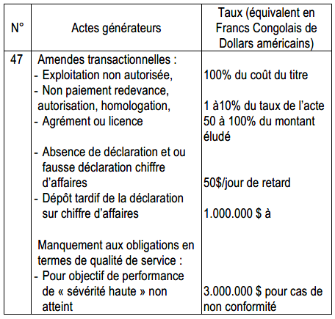
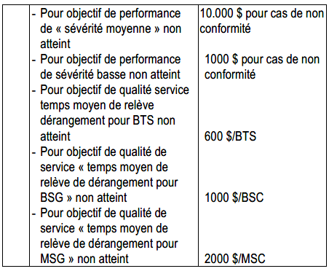

Art. 2
Sont abrogées, toutes les dispositions antérieures et contraires au présent arrêté
Art. 3
Le secrétaire général aux postes, télécommunications et nouvelles technologies de l’information et de la communication ainsi que le directeur général de la DGRAD sont chargés, chacun en ce qui le concerne de l’exécution du présent arrêté qui entre en vigueur à la date de sa signature.

Fait à Kinshasa, le 24 décembre 2012

Patrice Kitebi Kivol Mvul
ministre délégué aux finances

Tryphon Kin-Kiey Mulumba
ministre des postes, télécommunications et nouvelles technologie de l’information et de la communication

